FICHA DE TRABALHO Nº 7

Sistema Urinário – O filtro do sangue

1º Parte

O sangue recolhe substâncias prejudiciais de todas as partes do corpo e transporta-as para os locais onde podem ser eliminadas.
Por exemplo o dióxido de carbono é um gás tóxico que é transportado pelo sangue e eliminado nos pulmões.
Muitas outras substâncias prejudiciais que circulam no sangue vão ser filtradas nos rins e eliminadas através da urina. A urina forma-se, então, a partir da filtração do sangue.
No esquema que se segue podes observar o sangue a entrar para os rins pelas artérias e depois a sair pelas veias.
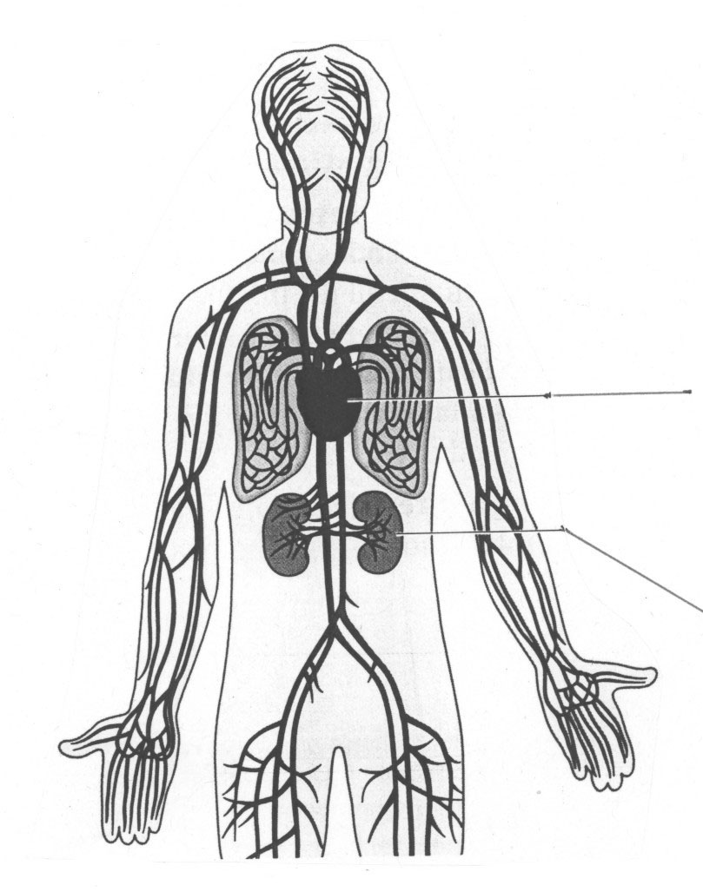

Coração

Rim

Vai agora observar no torso humano. Para isso tens de o desmontar e abrir o rim.
Agora aponta no teu corpo o local onde se encontram os teus rins.

2º Parte

A urina é produzida nos rins. Os rins ajudam então a
limpar o sangue e
a retirar o excesso de água do sangue.
Observa a figura.

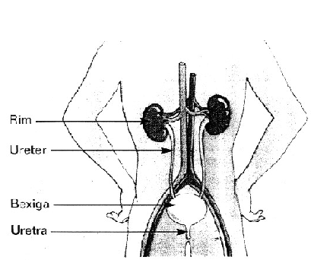

Diz o que acontece à urina formada nos rins.
__________________________________________________________________________________________________________________________________________________________________________________________________________________

Explica por que é que quando bebemos muita água urinamos mais vezes.
__________________________________________________________________________________________________________________________________________________________________________________________________________________
______________________________________________________________________

